**Lab 1 Booting a PC 实验随笔**

刘嘉洋 1412620 南开大学软件学院

MIT JOS Lab1主页：

<https://pdos.csail.mit.edu/6.828/2016/labs/lab1/>

环境配置完成后，qemu模拟器初始运行测试，指令make qemu：

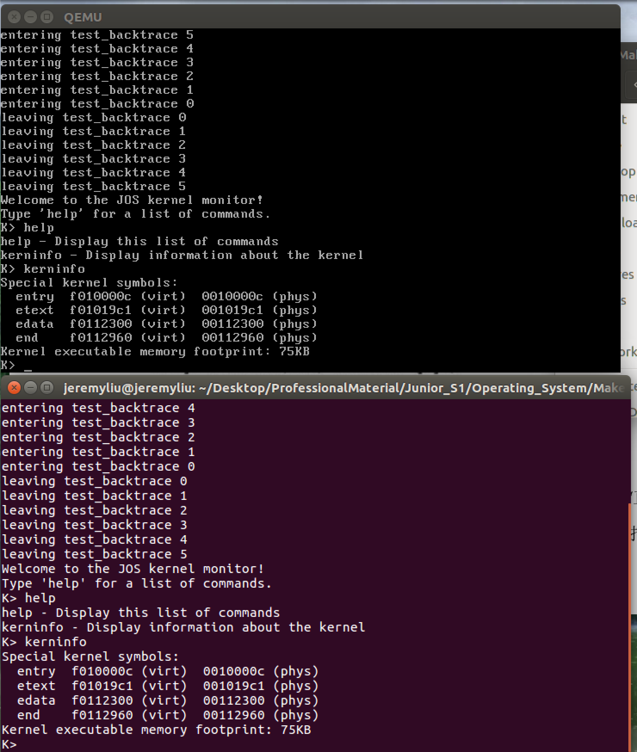

测试指令make qemu-gdb:

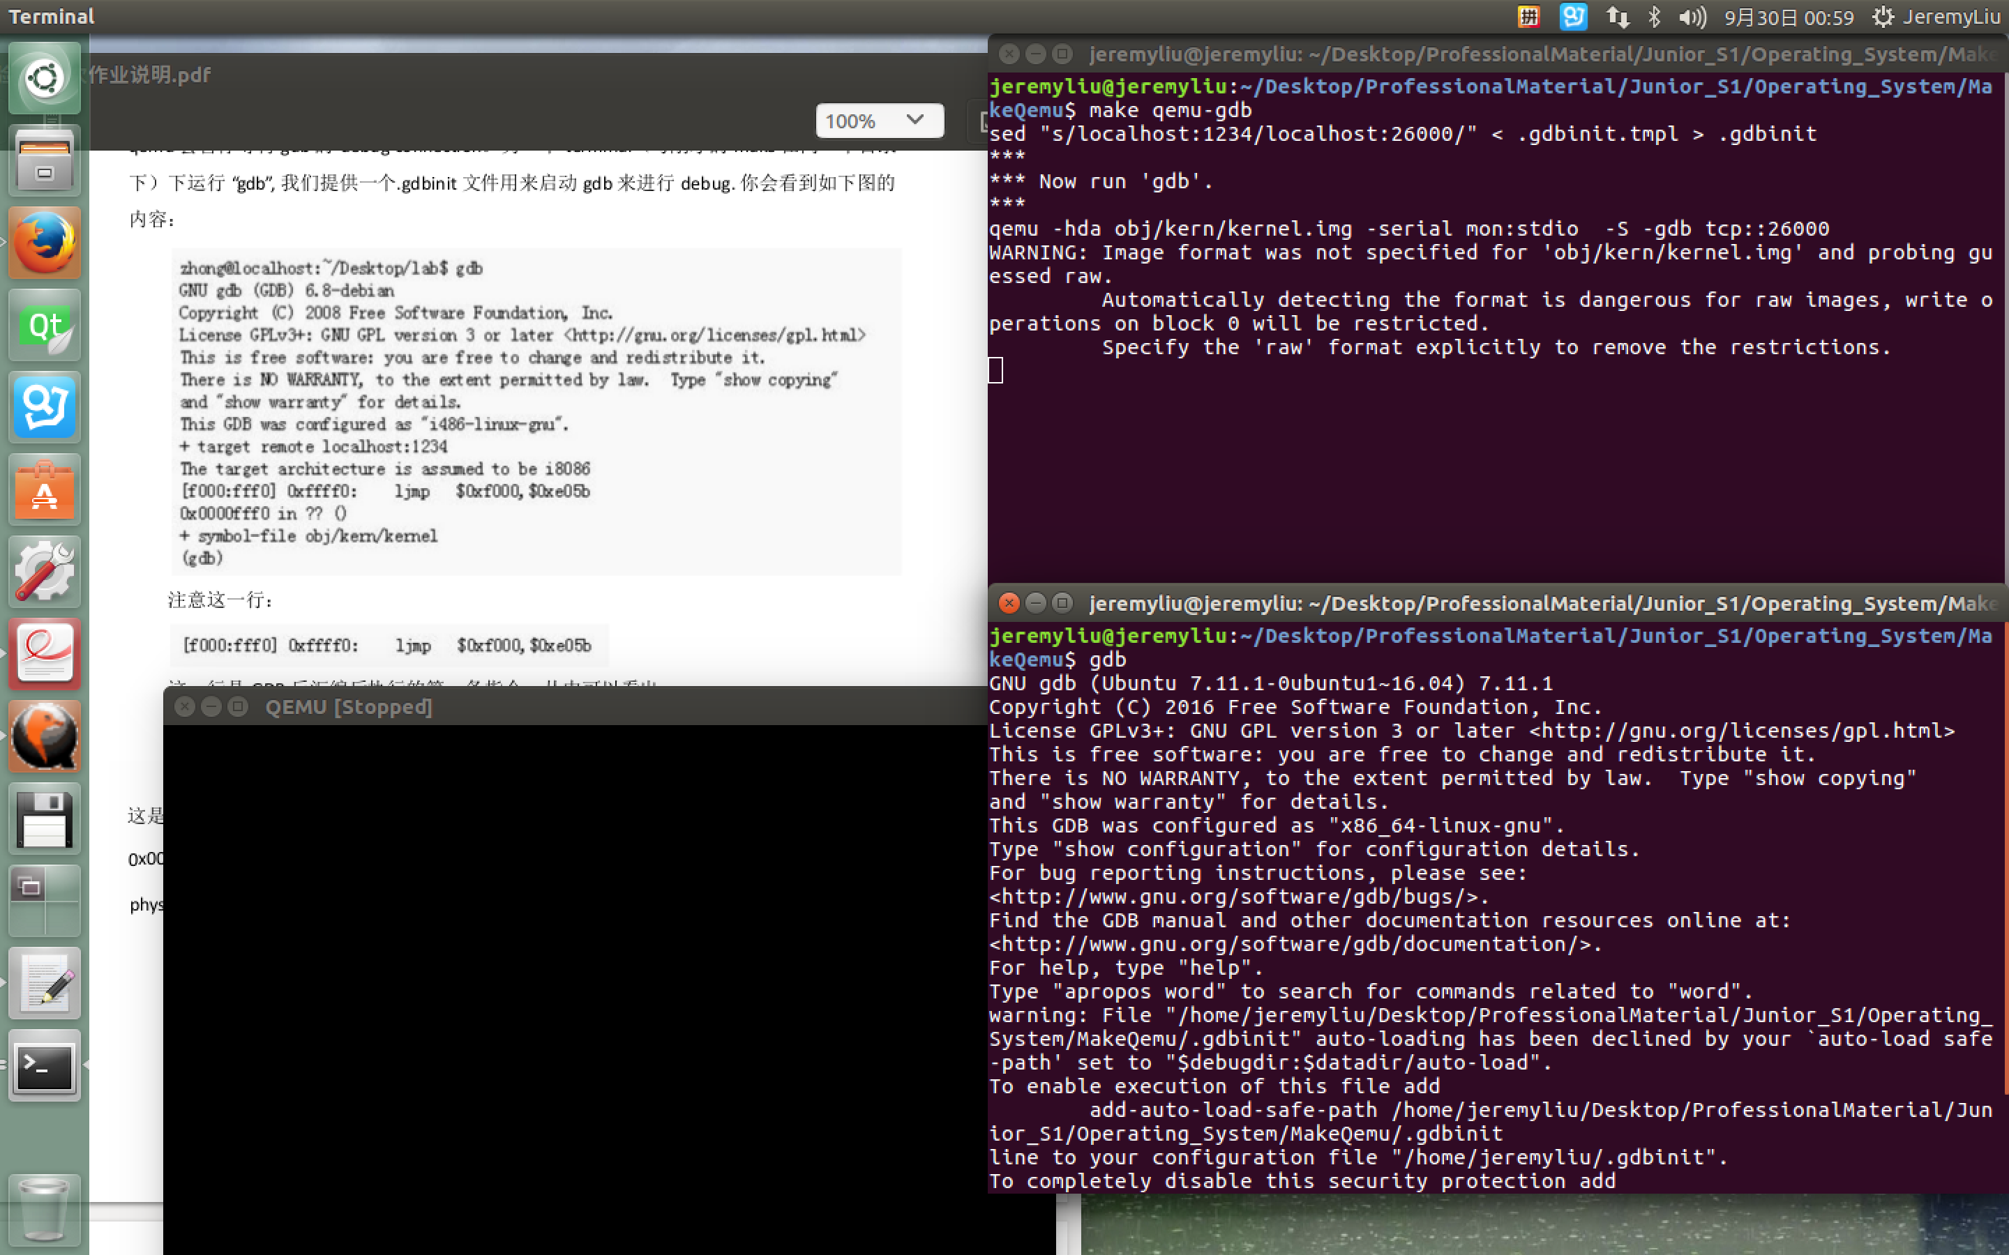

*Exe2. Use GDB's* ***si*** *(Step Instruction) command to trace into the ROM BIOS for a few more instructions, and try to guess what it might be doing. You might want to look at* [*Phil Storrs I/O Ports Description*](http://web.archive.org/web/20040404164813/members.iweb.net.au/~pstorr/pcbook/book2/book2.htm)*, as well as other materials on the* [*6.828 reference materials page*](https://pdos.csail.mit.edu/6.828/2016/reference.html)*. No need to figure out all the details - just the general idea of what the BIOS is doing first.*

分别在两个终端运行make qemu-gdb和gdb，使用题目指令，结果如下：

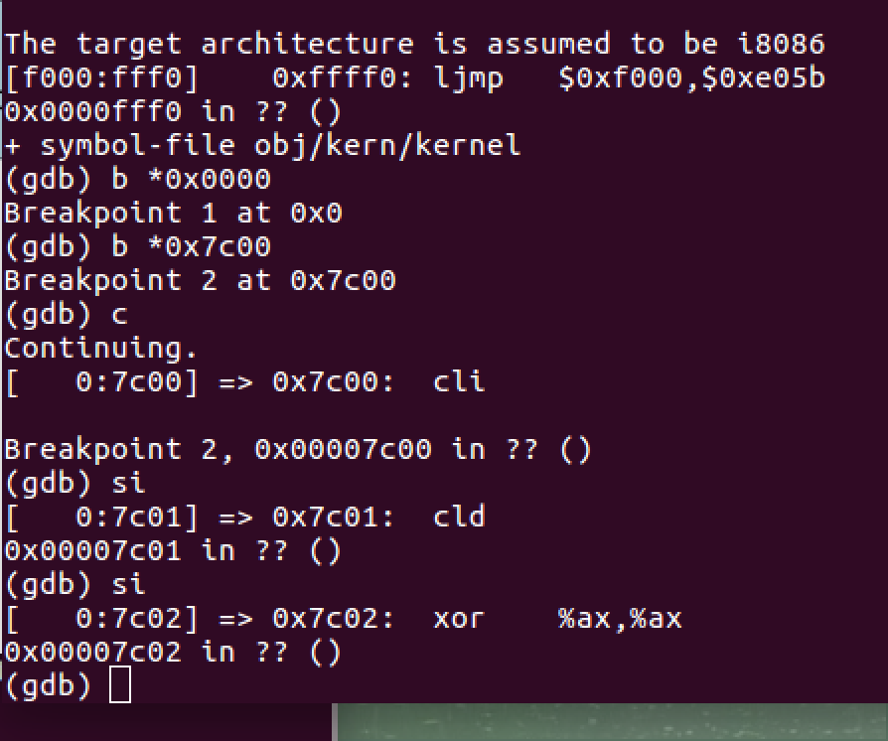

Note: GUN -- GUN’S Not Unix 是一个类Unix的操作系统

顺序是：BIOS将一个称为Boot Loader的程序从硬盘读到内存中并把控制权交给程序。

在JOS实验中，Boot Loader程序会在编译成可执行代码后被放在模拟硬盘的第一个扇区。

*Question 1:*

*1) At what point does the processor start executing 32-bit code? What exactly causes the switch from 16- to 32-bit mode?*

1. 在/obj/boot/boot.asm中：



在/boot/boot.s中：

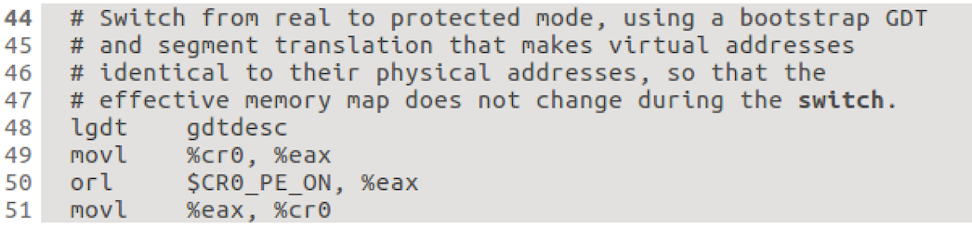

2. 在/boot/boots中可以看到，boot loader将寄存器cr0的末位更改为1，使得处理器从实模式更改到保护模式。

*2) What is the last instruction of the boot loader executed, and what is the first instruction of the kernel it just loaded?*

1. 最后一条指令为将ELF文件载入内存后，调用内核入口点。

在/boot/main.c中：

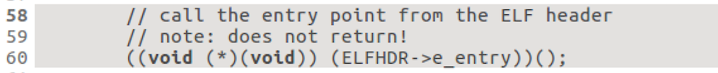

1. 根据查询objdump -x obj/kern/kernel的结果：

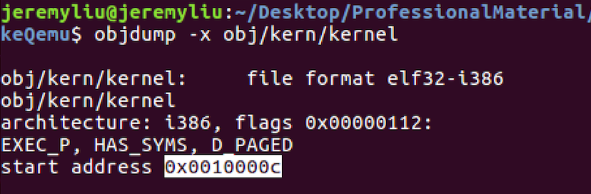

可以得知内核ELF的入口地址为0xf010000c, 但是boot/main.c在载入内核时做了一次手动的地址转换，将高位的f去掉了，所以事实上在运行中内核是被加载到了0x10000c的内存地址上，所以启动GDB在0x10000c设下断点后，停下时可以看到:

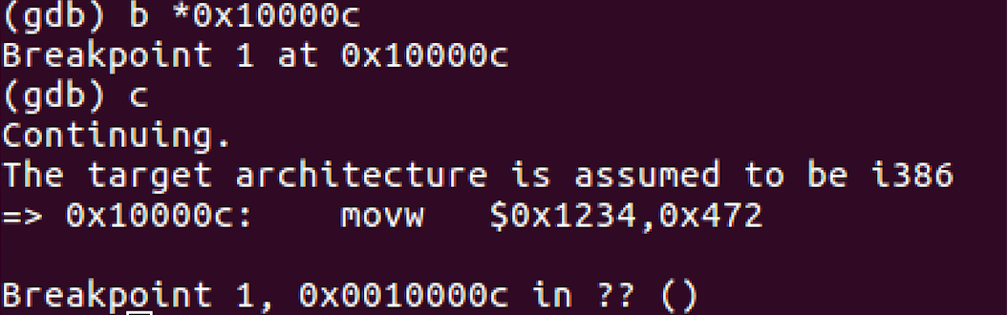

显示出内核的第一条语句为 movw $0x1234,0x472

对应于内核源代码的/kern/entry.s中的入口语句：

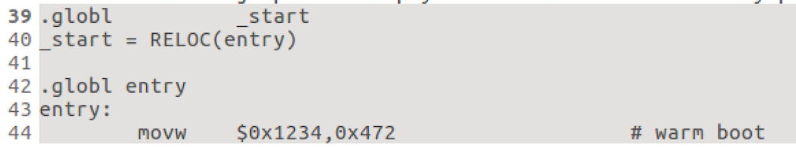

*3) Where is the first instruction of the kernel?*

由上一问已作出的分析，在运行中内核的第一条指令是被加载到了0x10000c的内存地址上。

*4) How does the boot loader decide how many sectors it must read in order to fetch the entire kernel from disk? Where does it find this information?*

boot loader从内核ELF文件的文件头中可以知道该ELF文件被分成了多少section和多少program，就可以知道相应的读取数目了。通过指令objdump -x obj/kern/kernel得到:

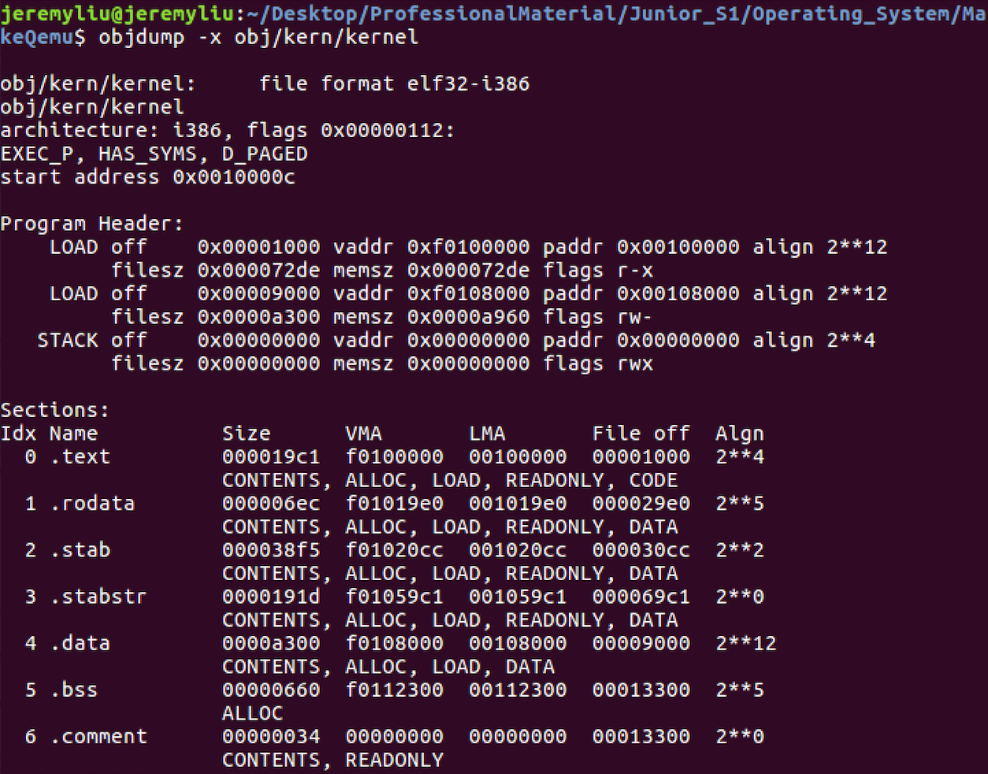

*Question 2:*

*1) Explain the interface between printf.c and console.c. Specifically, what function does console.c export? How is this function used by printf.c?*

/kern/console.c主要提供一些与硬件直接进行交互的接口，以便其他程序进行输入输出的调用。其中与/kern/printf.c进行交互的主要是cputchar函数：

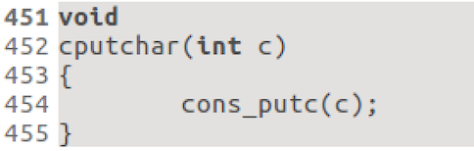

该函数用于将一个字符输出到显示器。在/kern/printf.c中被putch调用

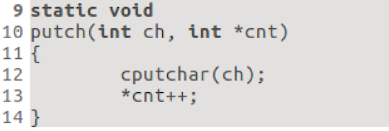

*2) Explain the following from console.c:*

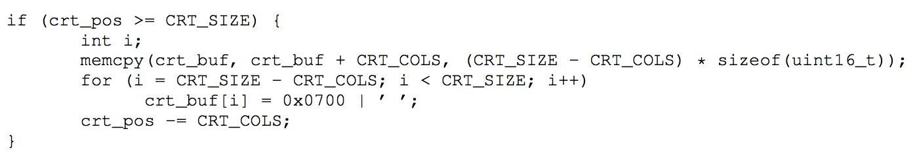

这段代码主要用于在打印后检测是否有满屏，如果满屏，则将最后一行空出来，全部设置为空格，而最上一行则被抛弃。同时将光标置于最后一行的行首。

*Homework 1:*

*We have omitted a small fragment of code - the code necessary to print octal numbers using patterns of the form "%o". Find and fill in this code fragment.*

在/lib/printfmt.c中实现八进制打印：  
将原来的：

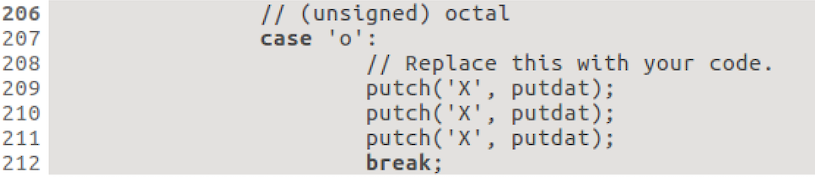

改写为：

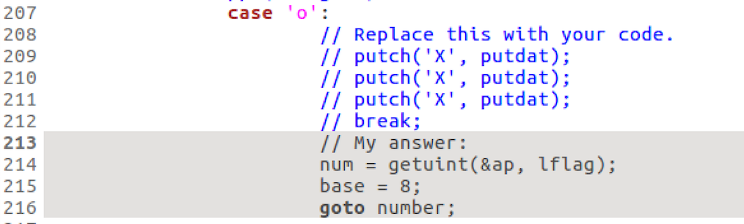

Note:

heap从低地址向高地址扩展，做内存管理相对要简单些。

stack从高地址向低地址扩展，这样栈空间的起始位置就能确定下来，动态的调整栈空间大小也不需要移动栈内的数据。

*Exe 3:*

*1) To become familiar with the C calling conventions on the x86, find the address of the test_backtrace function in obj/kern/kernel.asm, set a breakpoint there, and examine what happens each time it gets called after the kernel starts. How many 32-bit words does each recursive nesting level of test_backtrace push on the stack, and what are those words?*

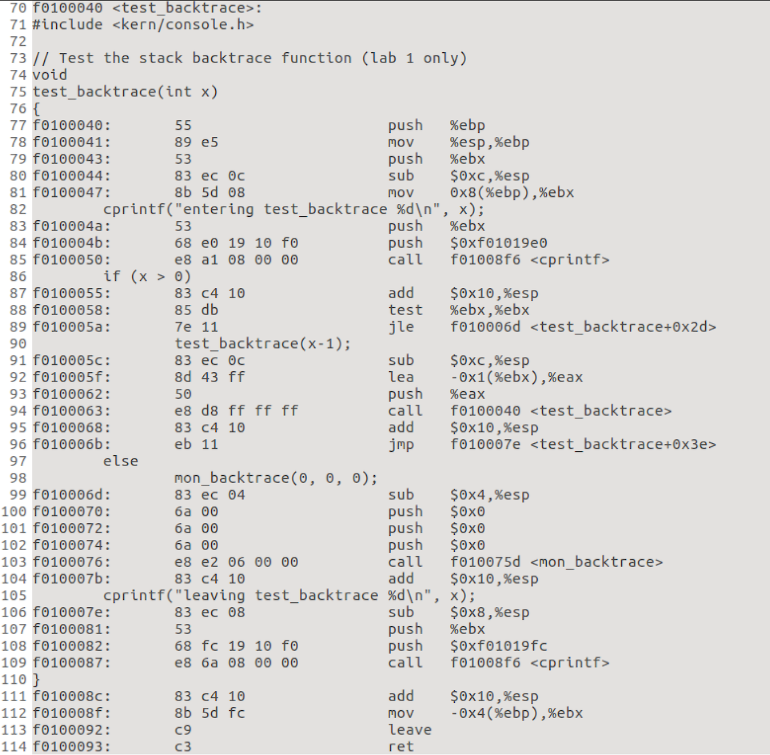

入口处按照C Convention将%ebp保存使用的栈空间。

第79行，还在栈里保存了%ebx，通过后面的代码可以看到该函数使用到了%ebx通用寄存器，所以79行的作用是保存现场以便退出时恢复。

第80行，函数保留了0xc个即12个(当前为十六进制)Byte的空间作为临时变量存储，包括在作为caller调用其他函数时，给该函数(callee)的参数，也放在这12个Byte的空间中，通过第81行可以看出，参数x的值存放在0x8(%ebp)即原来备份%ebp寄存器上面的位置。

第94行，assembler在进行call命令执行时，会自动将%eip的值压入栈中。

综上，每次调用，一共会有4+4+12+4=24Byte的空间会被压入栈中。

*2) Implement the backtrace function as specified above. Use the same format as in the example, since otherwise the grading script will be confused. When you think you have it working right, run make grade to see if its output conforms to what our grading script expects, and fix it if it doesn’t. After you have handed in your Lab 1 code, you are welcome to change the output format of the backtrace function any way you like.*

根据上一问题过程中的观察，栈中数据从高到低的顺序是：

1. Argn, Argn-1, …, Arg0

2. %eip，函数结束后要返回继续执行的地址

3. %ebp，调用本函数的过程所在的栈指针

4. 临时数据区，包含给本函数要调用的过程的参数的空间，即和1中是一样的

下为一张栈结构示意图：

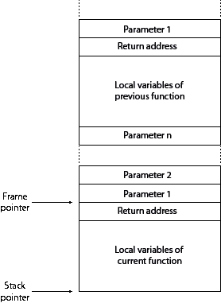

进入函数体之后，当前函数的%ebp设置成了3和4中间的地址，即这时0x0[%ebp]可以读出上个函数的栈指针，0x4[%ebp]可以读出返回地址%eip，0x8[%ebp]可以读出第一个参数. . .

按照这个思路将kern/monitor.c的填充为:

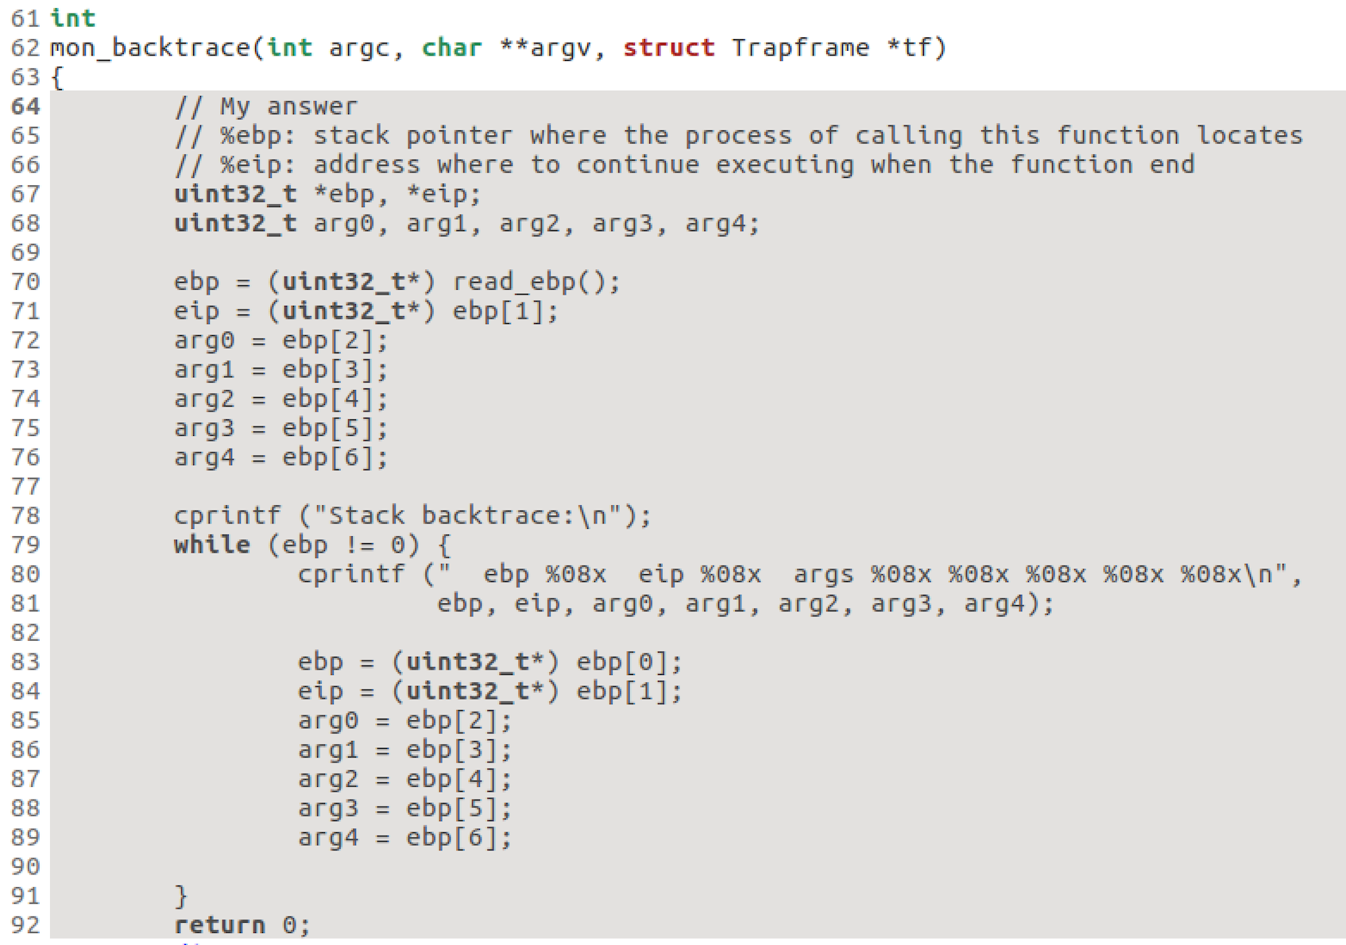

现在根据题目提示，通过make grade指令测试程序评分：

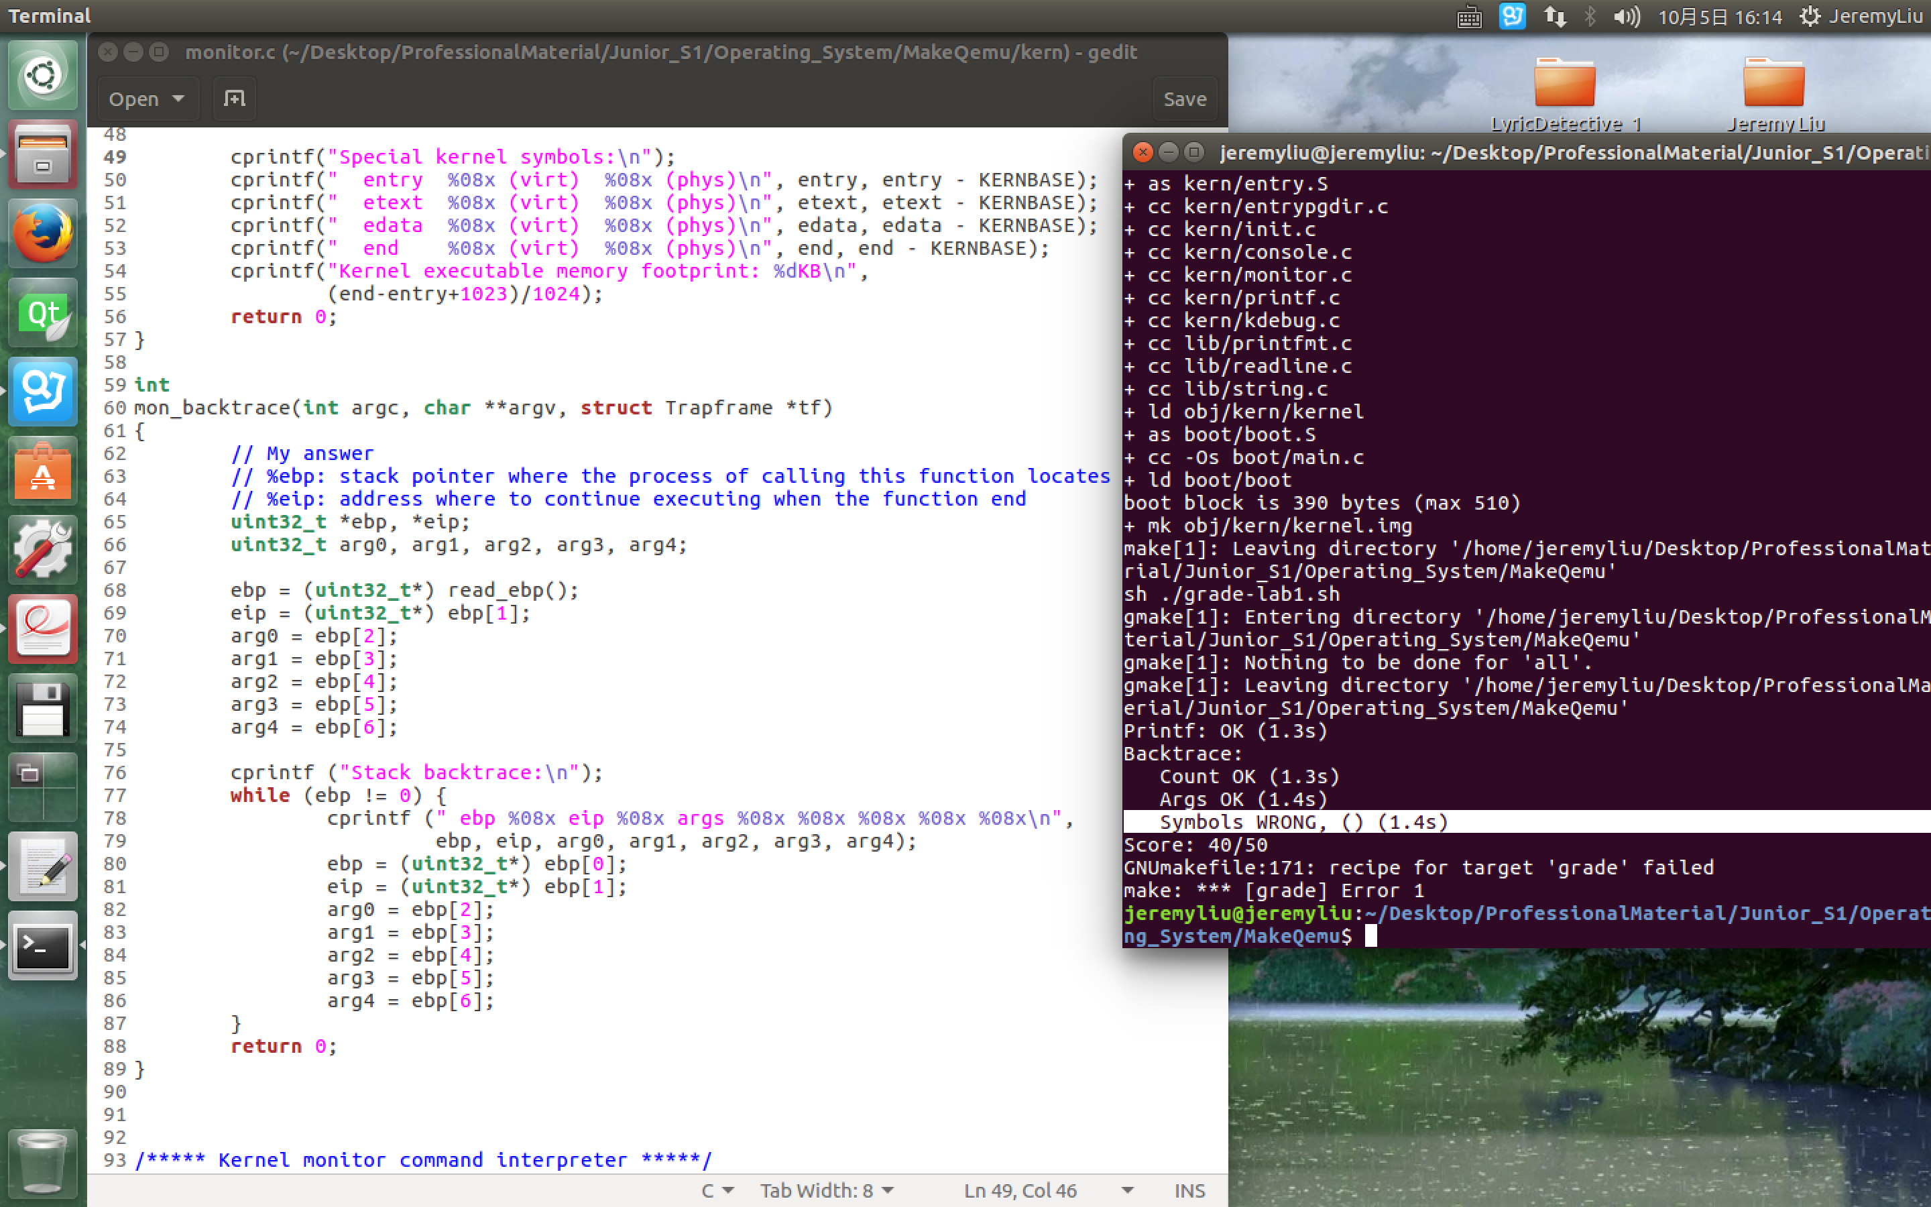

显示出现的错误具体信息如下：

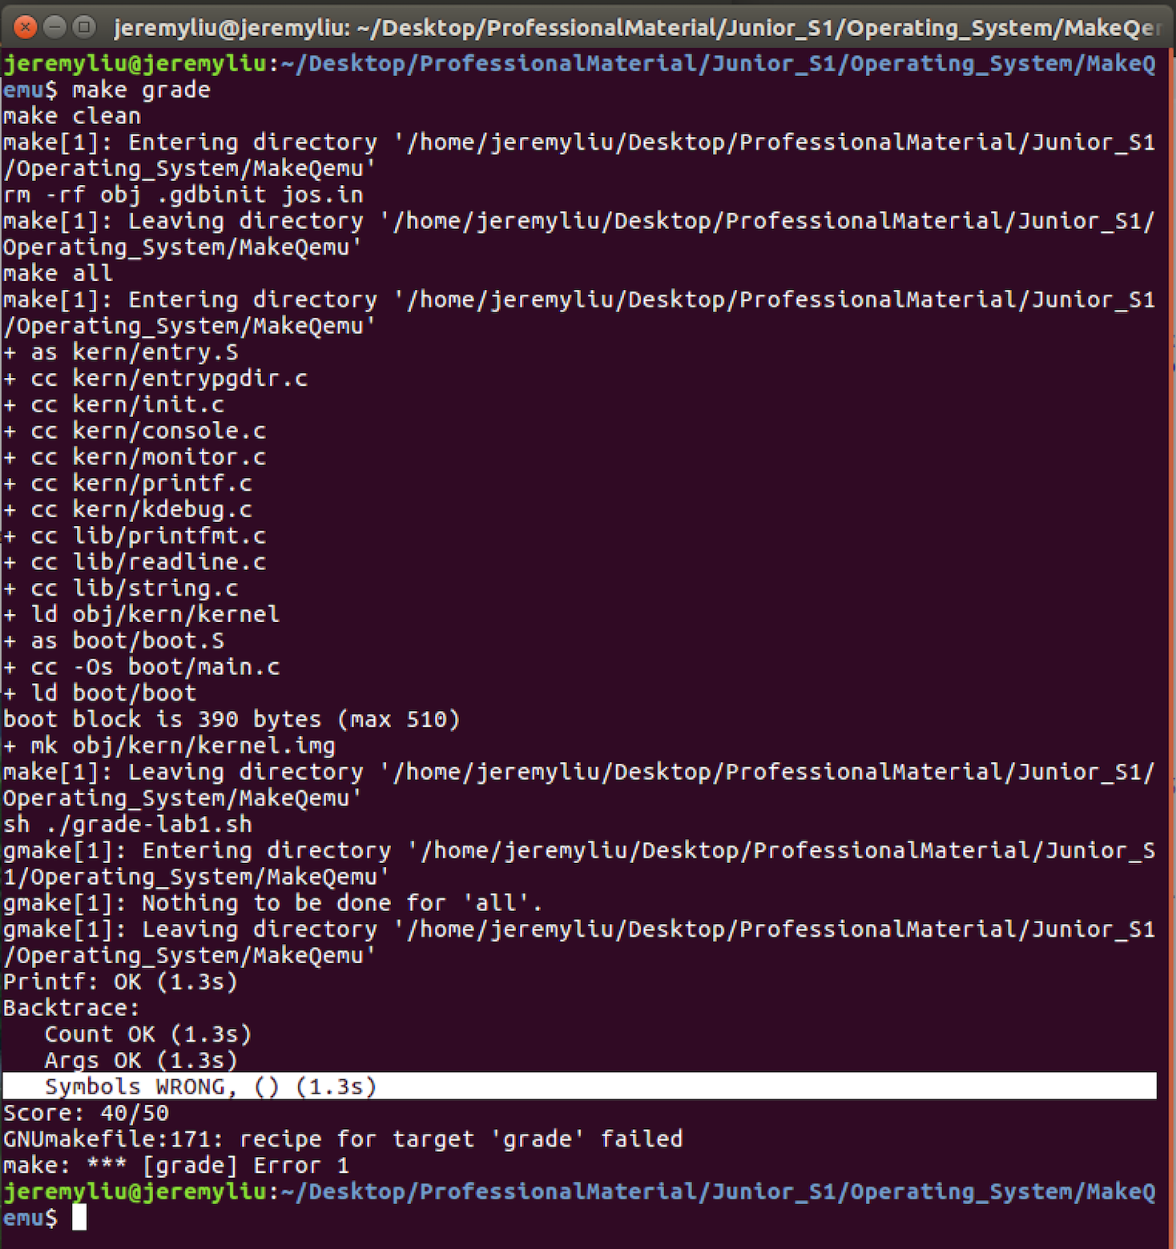

错误信息为“Symbols WRONG”。

通过指令gedit ./grade-lab1.sh查看评分代码，其中“Symbols”相关部分位于：

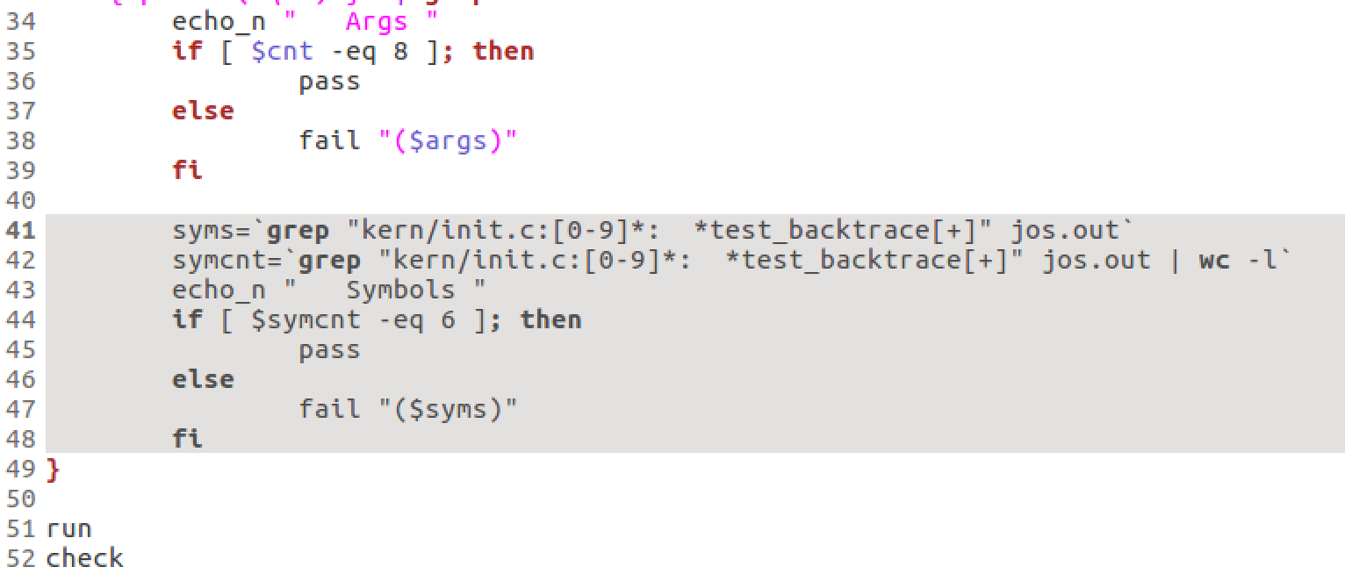

即，评分标准要求：在运行输出文件jos.out中需用grep通过正则检测出6条格式为“kern/init.c:[数字]:test_backtrace[+]”的输出，否则Symbols出错。

但至目前的输出为:

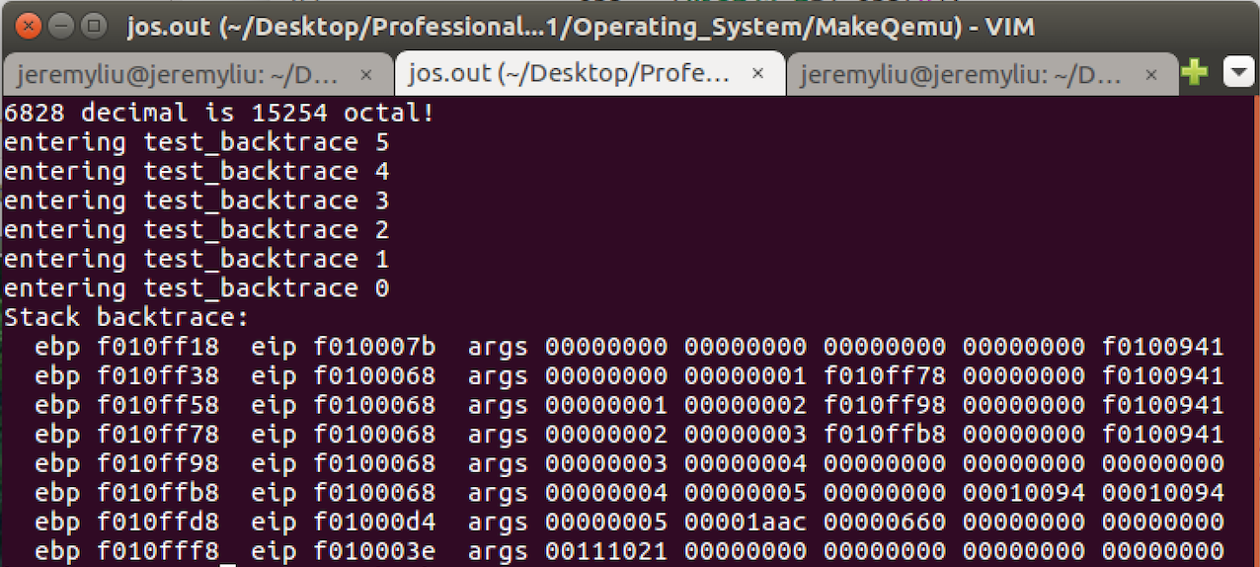

并没有所要求的形式输出。

原因在于，我们手中的材料要求并不完全，在MIT的JOS Lab文档中，对满分有附加实现要求：

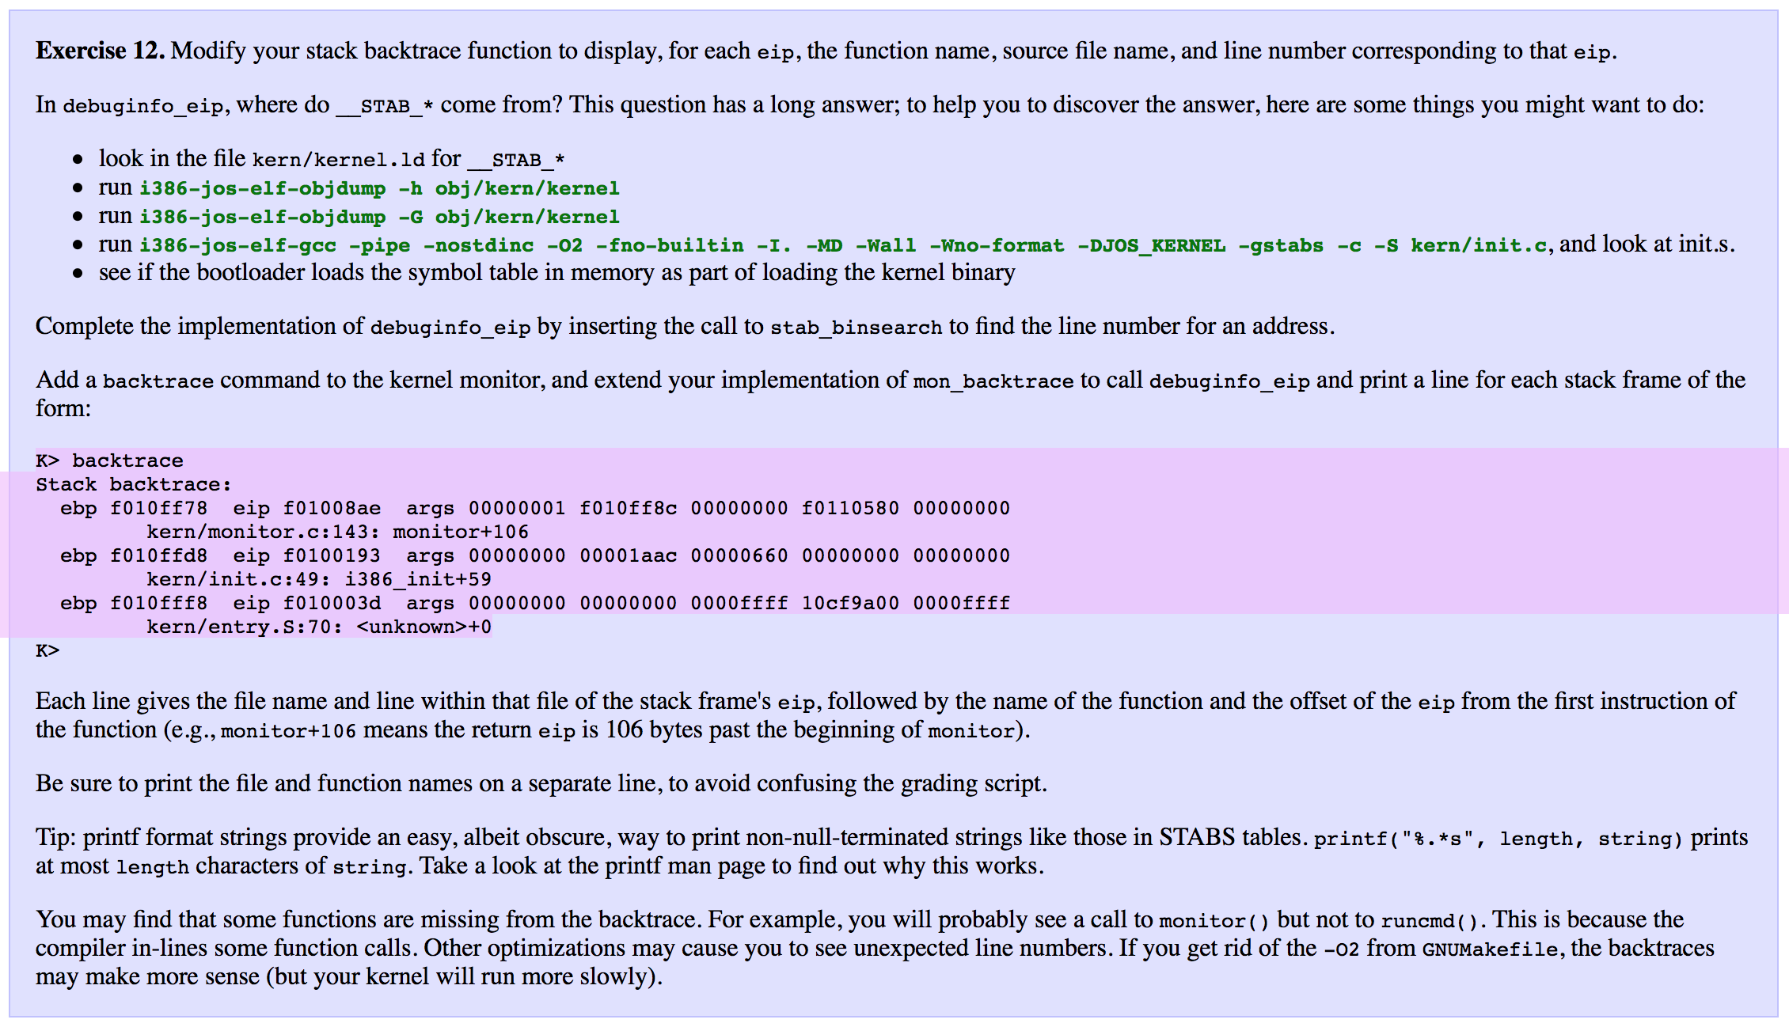

即，和目前的mon_backtrace相比，需增加eip所在的源文件、对应的源文件行数、函数名以及在相对于该函数地址后的汇编代码的地址偏移。

这个功能既然能实现，那么肯定在某个地方以某种方式地方记录着eip和源文件之间的相互对应的信息。

而存储的地方这些信息的是stab表。

在/inc/stab.h中，可以看到JOS中解析stab节使用的数据结构：

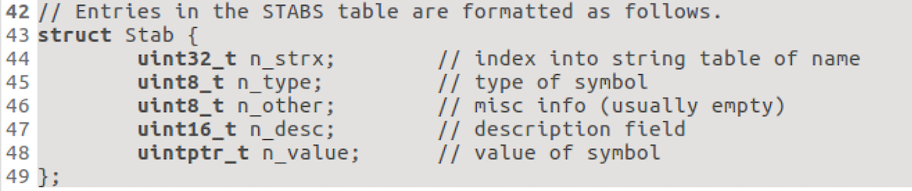

可以使用objdump -G命令查看一个ELF文件的stab节信息，比如objdump -G obj/kern/kernel后得到了下面的输出(仅贴出开始部分)：

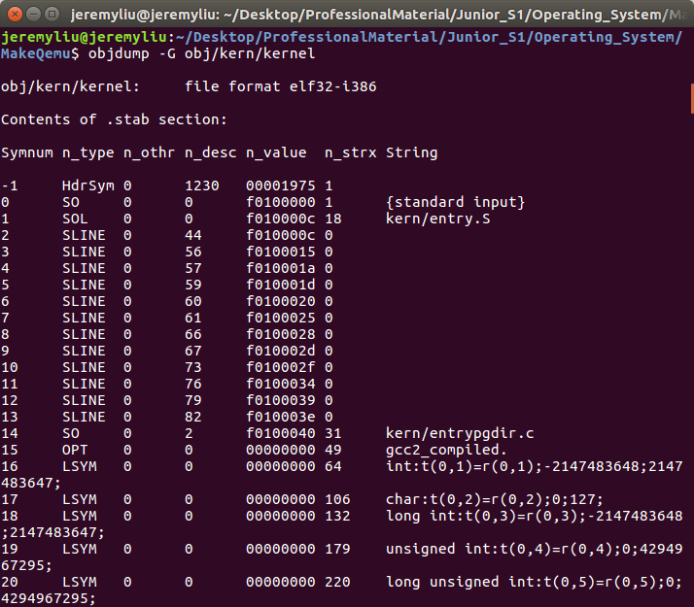

以上这张表会原封不动地读入内存。

stab部分的地址就是kdebug.c里的__stab_begin__，后面字符串地址就是__stabstr_begin__。

根据类型不同在某些行（用index表示）会给出一个地址与源文件的对应关系（SO），紧接着给出这个源文件中的函数地址和函数名的对应关系（FUN），之后是这个函数里的每一行（SLINE）和地址偏移的对应关系。

而我们所要做的就是读取这些关系并显示出来。

现在可以解释一下n_type类型，SO表示主函数的文件名，SOL表示包含进的文件名，SLINE表示代码段的行号，FUN表示函数名称。

为了能将结构清晰化，可以按符号类型将输出项归类：

观察kernel中编译的所有文件名，运行objdump -G obj/kern/kernel | grep 'SO\b':

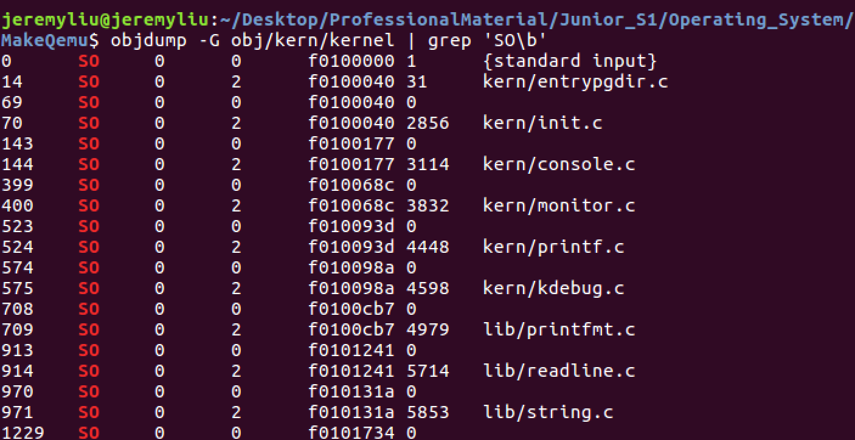

从这里可以看到每个文件编译后在ELF文件中的链接地址，从小到大依次排列。

再观察所有的函数名，运行objdump -G obj/kern/kernel | grep FUN(仅贴出开始部分):

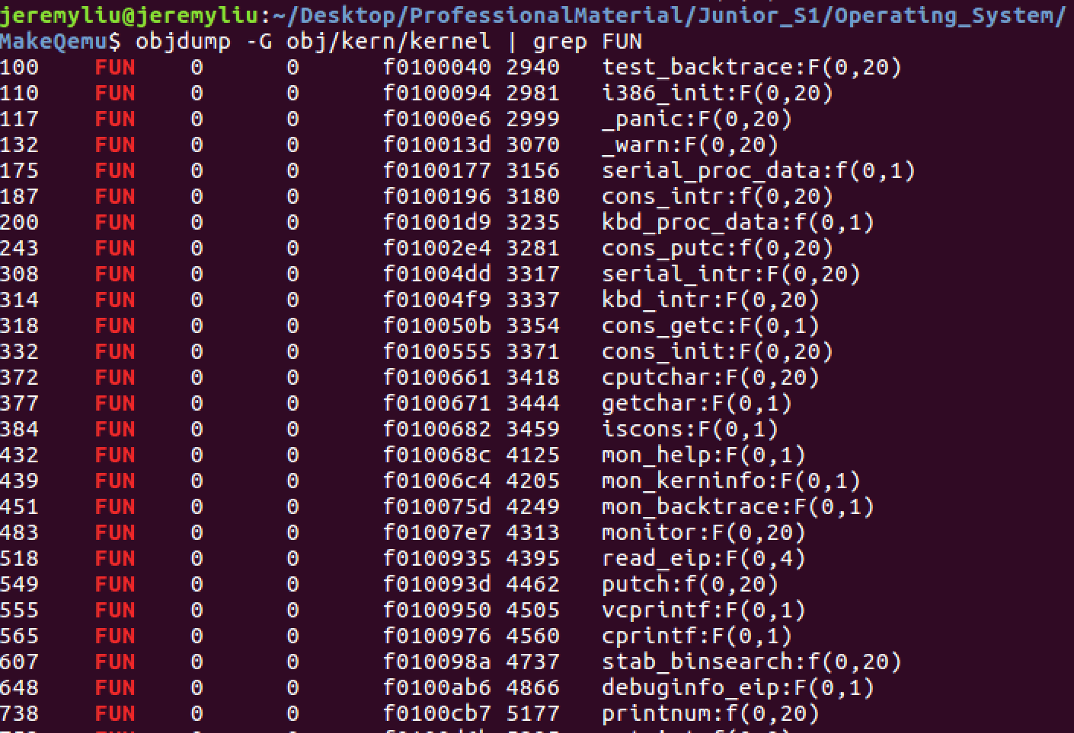

打开/kern/kdebug.c，配合注释逐行阅读。

JOS很“友好”的给我们提供了一个检索函数：stab_binsearch。函数接受4个参数，第一是stab总表（这个说法并不是很恰当，虽然函数的含义是传入一个总表，但其实只要传入表中的一项当做起始位置函数也能正常工作），第二第三是表的下标的范围，代表在这个下标范围内寻找，若找到了，则第二个参数赋值为相应的表的下标，若没有找到，则right>left，第四个参数传入要寻找的表项的类型，也就是图的第二列。第五个参数代表要寻找的值，也就是图中的第五列，根据这个值寻找表项。而且为高效，这个函数采用二分搜索。

根据Hint，将具体实现完成：

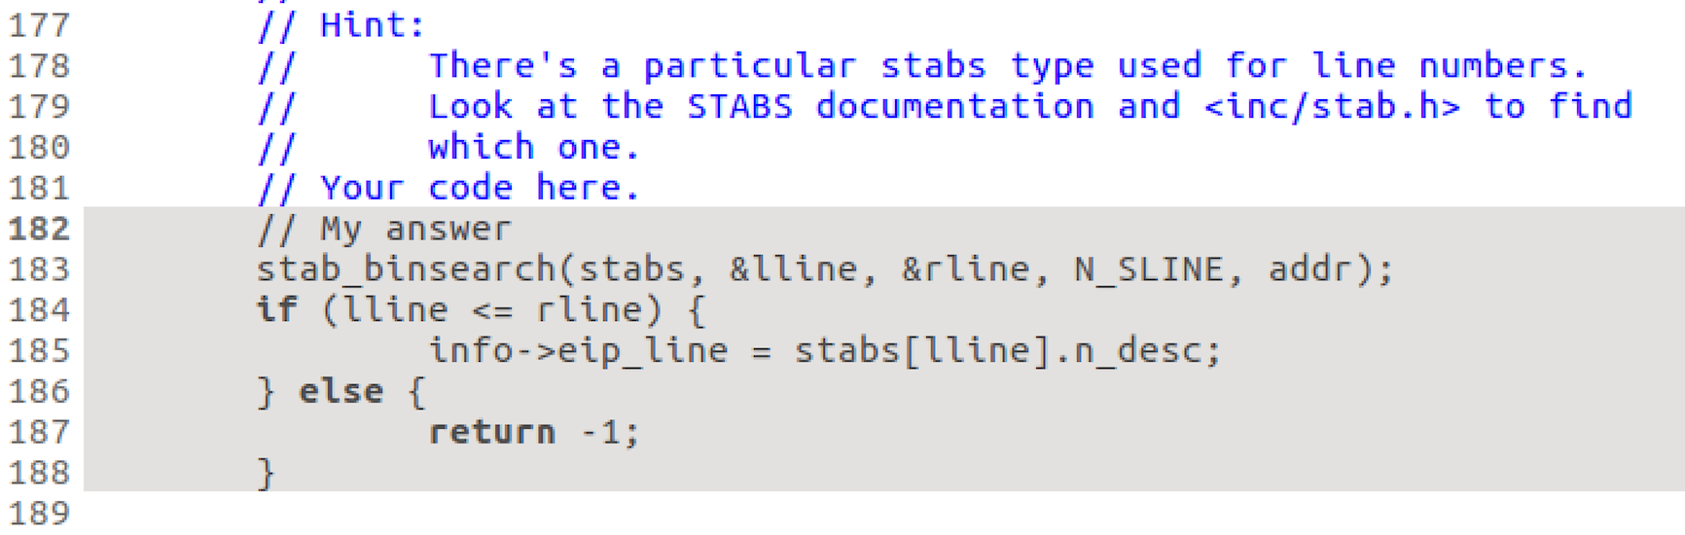

并结合题意进一步修改monitor.c：

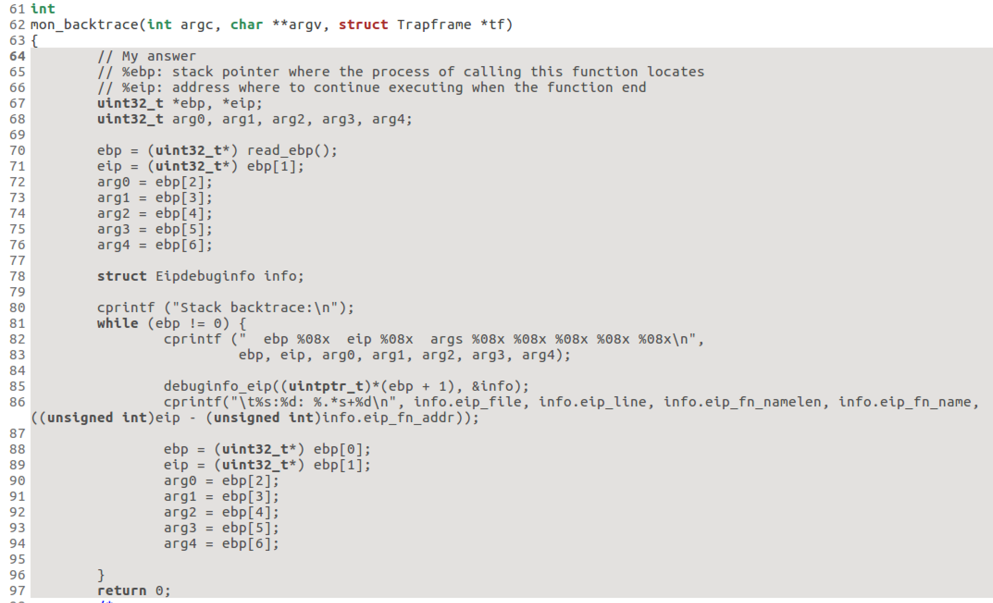

其中地址偏移量通过eip与info.eip_fn_addr两地址相减获得。

再次通过指令make grade，可知该练习完整完成：

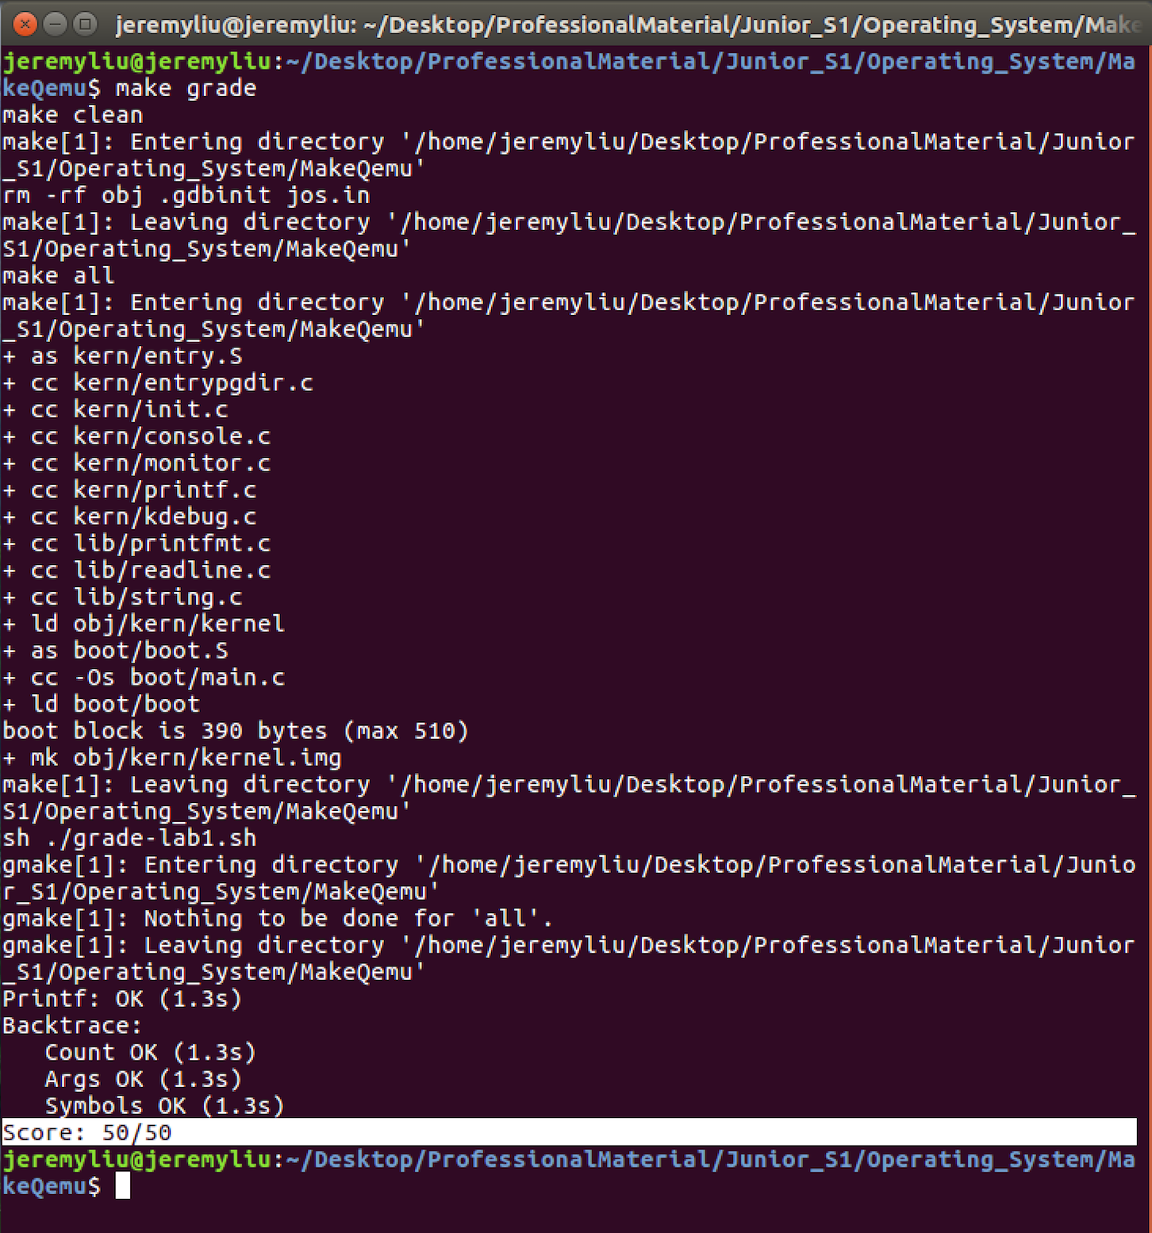

*Homework 2:*

*You can do mon_backtrace()entirely in C You'll also have to hook this new function into the kernel monitor's command list so that it can be invoked interactively by the user.*

在上一道练习的基础上，只需要在Command中新增backtrace相关信息即可完成：

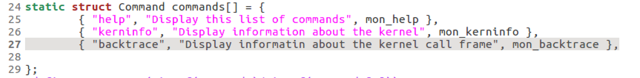

Lab1(Booting a PC)最终结果为：

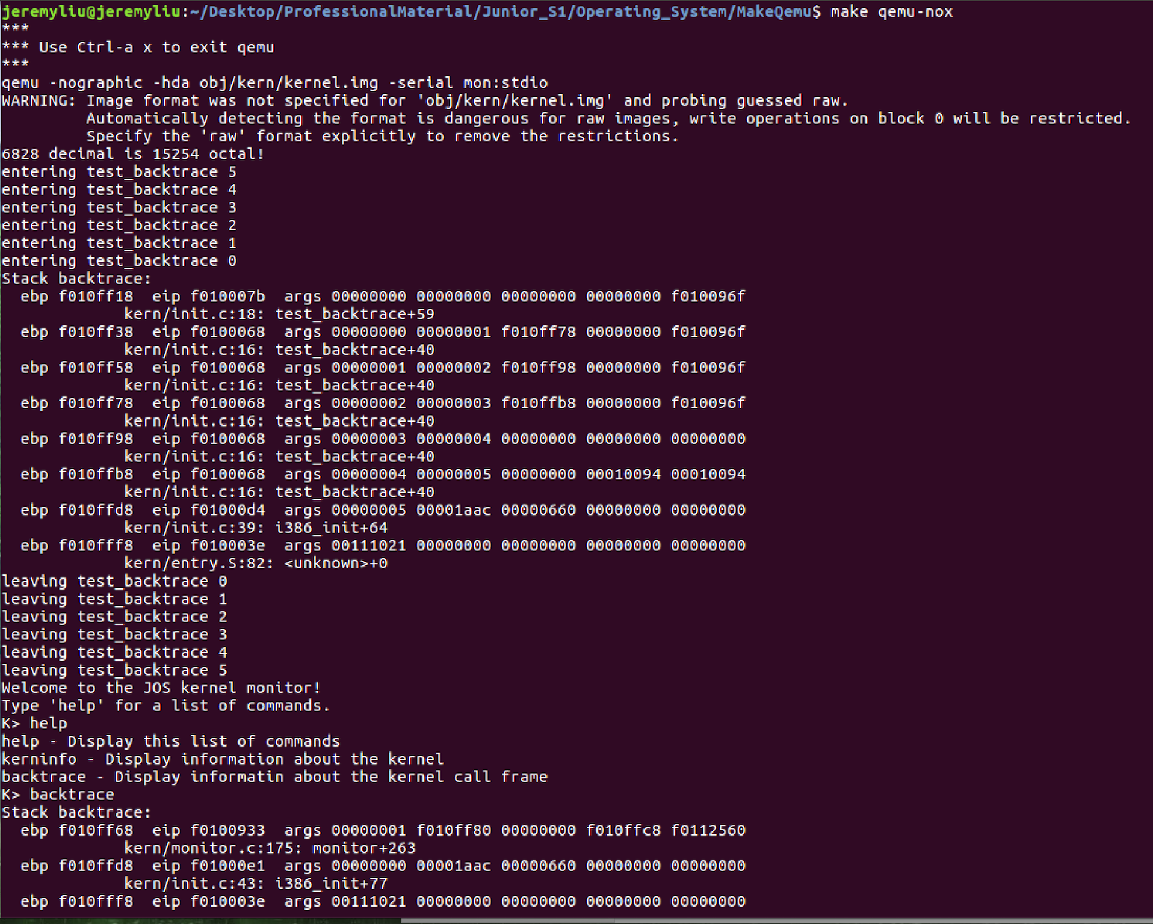

* 感谢李旭东老师的悉心帮助和细致指导。
* 随笔内容部分借鉴自“华中科技大学32位操作系统实践笔记示范”以及“北京大学操作系统JOS实验报告”。
* 对过程中的关键点我仍只略解皮毛，望老师多指教。

Sat 8 Oct, 2016